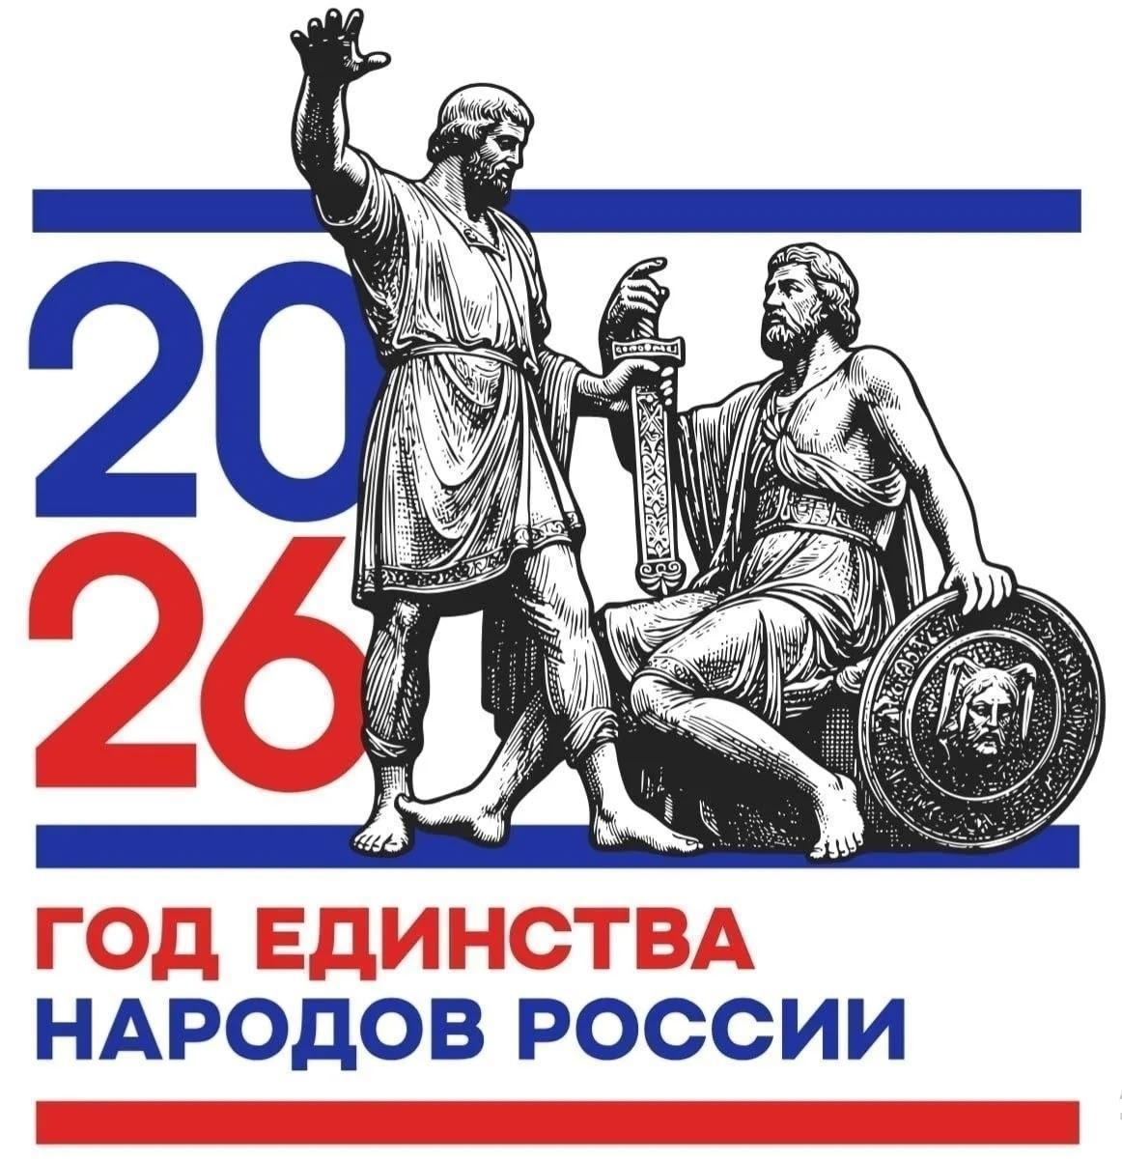
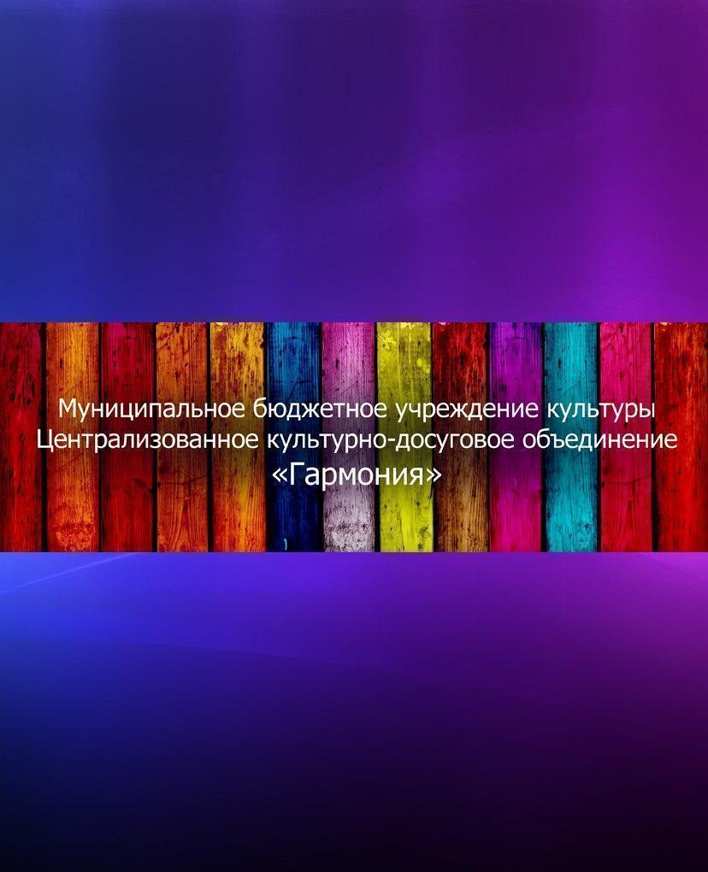
АФИША МЕРОПРИЯТИЙ
в УК МБУК ЦКДО «Гармония»
31.08-01.09.2026
https://vk.com/mbukgarmoniya
*Возможны изменения во времени, в связи с техническими возможностями
Дата | Время *  Цена билета | Название мероприятия 0+ | Учреждения культуры  Место проведения мероприятия  (ссылка на группу в ВК)
1  Сентября | 14:00  Вход свободный | Развлекательная программа  «Здравствуй, школа» 6+ | Кабожский СДК  https://vk.com/club141090643
1  Сентября | 14:00  Вход свободный | Спортивно-развлекательная программа «Веселиться нам не лень» 6+ | СДК п. Юбилейный  https://vk.com/public210543192
1  Сентября | 17:00  Вход свободный | Игровая программа «День знаний2 6+ | Песский СДК  https://vk.com/dk_pes
2  Сентября | 15:00  Вход свободный | Игровая программа «Игры нашего двора» 0+ | СДК п.Горный  https://vk.com/id351178473
 | 14:00  Вход свободный | Физминутка 55+ | Песский СДК  https://vk.com/dk_pes
 | 16:00  Вход свободный | Профессиональная беседа 2Противодействие террору» 6+ | Анциферовский СДК  https://vk.com/club203320816
3  Сентября | 14:00  Вход свободный | Клуб «Вдохновение» - «Здравствуй, осень» 55+ | Кабожский СДК  https://vk.com/club141090643
 | 15:00  Вход свободный | Информационный час  «Антитеррор» 6+ | Кабожский СДК  https://vk.com/club141090643
 | 15:00  Вход свободный | Минута памяти всех погибших в террористических актах «Мелодия слез»  Акция «Зажги свечу памяти!» 0+ | СДК п.Горный  https://vk.com/id351178473
 | 16:00  Вход свободный | Час памяти «Беслан…Боль и скорбь всей планеты» 6+ | Дворищский СДК  https://vk.com/sdkdvorishch
 | 16:00  Вход свободный | Тематический час «Родная речь» 6+ | СДК п. Юбилейный  https://vk.com/public210543192
 | 17:00  Вход свободный | Выставка рисунков «Лето много не бывает» 6+ | СДК п. Юбилейный  https://vk.com/public210543192
 | 17:00  Вход свободный | Интерактивный час «Беслан. Трагедия - 3 сентября» 6+ | Песский СДК  https://vk.com/dk_pes
4  Сентября | 12:00  Вход свободный | Мастер-класс «Осенний букет»55+ | Минецкий СДК  https://vk.com/club156026451
 | 14:00  Вход свободный | Творческая встреча «Чай на травках, здоровью поправка» 55+ | Дворищский СДК  https://vk.com/sdkdvorishchi
 | 16:00  Вход свободный | Познавательная игра «Что? Где? Когда?» 6+ | Анциферовский СДК  https://vk.com/club203320816
 | 16:00  Вход 150 руб. | Мастер-класс по ДПИ «Веселая гусеница» 0+ | СДК п.Горный  https://vk.com/id351178473
 | 17:00  Вход свободный | Час правового просвещения «Гражданин маленького роста» 6+ | СДК п. Юбилейный  https://vk.com/public210543192
 | 18:00  Вход 50 руб. | Дискотека 0+ | Песский СДК  https://vk.com/dk_pes
5  Сентября | 11:00  Вход свободный | Тематическая беседа «Беслан-незаживающая рана» 6+ | Минецкий СДК  https://vk.com/club156026451
 | 12:00  Вход 100 руб. | Развлекательная программа «С Днем знаний, ученик!» 6+ | Минецкий СДК  https://vk.com/club156026451
 | 14:00  Вход  свободный | Игровая программа «Здравствуй, страна Знаний!» 6+ | Дворищский СДК  https://vk.com/sdkdvorishchi
 | 14:00  Вход свободный | Игровая программа  «До свидания, лето» 0+ | Кабожский СДК  https://vk.com/club141090643
 | 16:00  Вход 100 руб. | Мастер-класс «Неваляшка» 6+ | Анциферовский СДК  https://vk.com/club203320816
 | 17:00  Вход свободный | Квиз «Россия - наш дом!» | Песский СДК  https://vk.com/dk_pes
 | 18:30  Вход 150 руб. | Программа «Культурная страна» 12+  (Пушкинская карта) | Миголощский СДК  https://vk.com/club130624107
 | 18:30  Вход свободный | Пушкинская карта Эрудит-игра «Семейные традиции - путь к гармонии» 12+ | Песский СДК  https://vk.com/dk_pes
 | 19:00  Вход 100 руб. | Подростковый клуб «Академия звука» 12+ | СДК п. Юбилейный  https://vk.com/public210543192
 | 20:00  Вход 100 руб. | Дискотека 12+ | Минецкий СДК  https://vk.com/club156026451
6  Сентября | 12:00  Вход 200 руб. | Мастер-класс по ППР «Волшебный фонарь» 6+ | Минецкий СДК  https://vk.com/club156026451
6  Сентября | 14:00  Вход свободный | Квест «Живое слово России» 6+  Ко Дню языков народов РФ | Миголощский СДК https://vk.com/club130624107
6  Сентября | 14:00  Вход свободный | Познавательный час «Разные языки – одна душа» 6+ | Дворищский СДК  https://vk.com/sdkdvorishchi
6  Сентября | 15:00  Вход свободный | Танцевально- игровая программа «Повтори за мной» 0+ | СДК п.Горный  https://vk.com/id351178473
 | 16:00  Вход свободный | Интеллектуальная игра «Языки народов России» 6+ | Анциферовский СДК  https://vk.com/club203320816

